Черемша (лат. Amaryllidaceae) — многолетнее травянистое
растение семейства Амариллисовые. 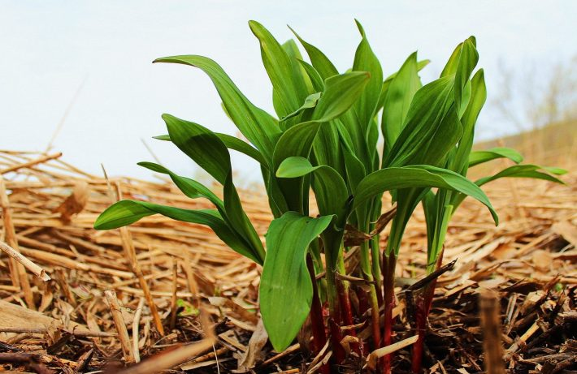
Вид принадлежит к роду Лук (лат. Allium), занесен в Красные книги России, Латвии, Литвы, Белоруссии и Украины.
В России растение известно как лук медвежий, калба, дикий чеснок, колба. В Германии черемшу называют медвежьим зеленым луком. Связано это с тем, что черемшой любят лакомиться медведи после зимней спячки. Растение восстанавливает силы и насыщает организм витаминами.
Черемшой называют лук черемшу (лат. Allium microdictyon) и лук победный (лат. Allium victorialis). Растут эти виды преимущественно в Сибири.
До цветения черемша имеет сходство с ландышем. Отличить медвежий лук можно по характерному чесночному запаху.
Ботаническая иллюстрация наглядно демонстрирует что это за растение черемша. Оно имеет удлиненную прикорневую луковицу толщиной до 1 см.
Стебли черемши трехгранные прямостоячие. Побеги достигают в высоту 50 см. На каждом стебле растут по 2 длинных острых листа. Черешки длиннее листовой пластины или равны ее длине. Ширина листа — от 3 до 5 см.
Черемша имеет густое зонтичное соцветие пучковатой или полушаровидной формы. Лепестки мелких цветочков белого цвета в длину до 12 мм. Растение цветет в период с мая по июнь.
Семенная коробочка шаровидная, имеет трехгранные створки. Черемша плодоносит в июле — августе.
Черемша встречается на всей территории Европы, в Турции, Белоруссии и на Украине. На территории нашей страны медвежий лук произрастает повсеместно. Где растет черемша в России: на Кавказе, в Центральной части страны, Сибири, Приморье и на Дальнем Востоке, за исключением территории Крайнего Севера.
Черемша — неприхотливое растение, которое в дикой природе быстро разрастается и занимает новые территории. Медвежий лук предпочитает влажную почву. Он растет в тенистых местах: в лесах, низовьях рек, предгорьях, оврагах.
Черемшу культивируют как садовое растение. Оптимальная температура для нее — от 12 до 17 градусов. При температуре выше 20 градусов растение теряет вкусовые качества и полезные свойства.
Медвежий лук размножается семенами и луковицами. Далее в статье расскажем подробнее о том, как вырастить черемшу на приусадебном участке.
Черемша оказывает благотворное действие на желудочно-кишечный тракт. Растение повышает аппетит, помогает пище быстрее усваиваться и усиливает перистальтику кишечника. Медвежий лук очищает организм от шлаков и токсинов, нормализует обмен веществ и проявляет противоглистное действие.
Черемша стимулирует работу сердечно-сосудистой системы, снижает уровень холестерина в крови и понижает артериальное давление. Растение очищает сосуды от холестериновых бляшек.
Медвежий лук благотворно действует на центральную нервную систему. Он улучшает скорость реакции и устраняет депрессивные расстройства.
Благодаря сбалансированному составу, черемша оказывает общеукрепляющее действие на организм. Растение содержит большинство необходимых человеку витаминов и минералов.
Черемша оказывает бактерицидное действие. Средства на ее основе убивают большинство известных патогенных бактерий. Их часто используют для лечения бронхолегочных заболеваний.
Из черемши готовят спиртовые настойки, ингаляционные смеси и заваривают ее в виде чая. Настойки применяют наружно при ревматизме, артрите и остеохондрозе. С их помощью растирают поврежденные места и делают компрессы и примочки. Черемшу используют для лечения кожных дефектов: бородавок, натоптышей.
Несмотря на обширный список полезных действий, черемша может нанести вред организму. При переедании растения появляется бессонница, диарея и головная боль. Чрезмерное употребление медвежьего лука в пищу может спровоцировать сильную аллергическую реакцию.
Норма потребления в день — от 4 до 8 листьев черемши. В неделю можно есть растение не чаще 3-4 раз.

Неккера перистая — Neckera pennata Hedw.

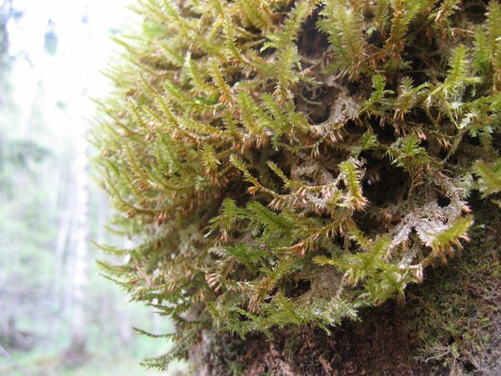

Распространение
В области находится вблизи северной границы ареала. Известен в Вашкинском (Нижняя Кема, р. Лундога), Вологодском (первая находка этого вида для области была сделана А. А. Снятковым в 1900 г., повторно собран в 1927 г. в окр. д. Прибытково и в 1993 собран Т. А. Сусловой в 1 км западнее д. Ивановская), Вытегорском (Андомская возвышенность), Грязовецком (окр. д. д. Аксеново, Студенец), Кирилловском (окр. Ферапонтово), Тотемском (р. Сойга), Череповецком (Дарвинский заповедник) районах. В России встречается в европейской части, на Кавказе, в Сибири и на Дальнем Востоке. За пределами России встречается в Северной и Центральной Европе, Индии, Китае, Японии, на Канарских островах, острове Биоко, в Южной Африке, Северной Америке, Австралии и Новой Зеландии. Биполярный вид.

Биология
Однодомный мох, образующий светло- или желто-зеленые, блестящие дерновинки. Первичный стебель ползучий, нитевидный; вторичный - восходящий, иногда висячий, неправильно плоскоперисторазветвленный, 3 - 6 см длиной, с короткими тупыми, реже флагеллевидными, ветвями. Ветви густо уплощенно-облиственные. Листья несимметричные, яйцевидно-ланцетные, 2-3 мм длиной и 1-1,5 мм шириной, с плоскими или с одной стороны завернутыми от основания до середины листа краями, с острой зубчатой верхушкой; в сухом состоянии поперечно-волнистые. Жилка короткая, вильчатая, двойная или отсутствует. Клетки листа ромбические, у основания листа удлиненные. Спорогоны встречаются редко. На нижней стороне вторичного стебля развиваются многочисленные спорогоны. Коробочка спорогона буроватая, продолговато-яйцевидная, с рудиментарной ножкой, погруженная в перихеций. Крышечка с коротким и косым клювиком. Споры 16-25 мкм в диаметре.

Экология
Произрастает на стволах осин и рябин, реже елей в мелколиственных и осиновых лесах, по краям болот или озер. Спорогоны образуются только в крупных дерновинках. Размножается спорами.

Лимитирующие факторы
Узкая экологическая приуроченность: требование высокой влажности воздуха. Вырубка старовозрастных лесов.

Европейская рысь (лат. Lynx lynx) — вид млекопитающих из рода
рысей.
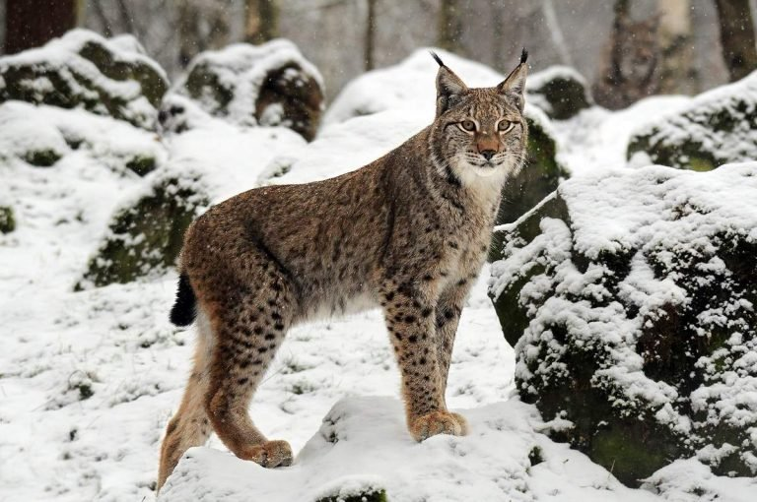

Европейская рысь имеет типичные черты семейства кошачьих, она достигает размера крупной собаки. Согласно названию, рысь обитает в Европе.
Длина тела европейской рыси колеблется в пределах 82-105 сантиметров, плюс хвост длиной 20-31 сантиметр. Масса тела достигает 8-15 килограмм. В зимнее время вес самцов доходит до 18-20 килограмм.
Она распространена в таких странах как Финляндия, Скандинавия, Албания, Румыния, Югославия, Венгрия, Чехословакия, Греция, Польша, украинские Карпаты. Также европейские рыси обитают на территории России.

Описание европейской рыси
Тело плотное, короткое. Кончик хвоста обрубленный. Конечности сильные и длинные, Уши треугольной формы, концы заострены и украшены кисточками. Голова округлой формы, небольшая, по бокам имеются «бакенбарды». Морда короткая. Форма глаз широкая, зрачки вертикальные.
Мех у европейской рыси густой и мягкий. Наиболее длинная шерсть на брюхе. Окрас шерсти серо-рыжий, с красноватым или серебристым оттенком. Линька происходит дважды в год: осенью и весной. Летом мех более короткий и грубый, а его окрас ярче, чем зимой. В зимнее время мех становится очень густым.

Образ жизни европейских рысей
Европейские рыси живут в разнообразных местах обитания, отдавая предпочтение смешанным лесам, особенно глухим и сильно заросшим. Вне сезона размножения европейские рыси ведут одиночную жизнь.
Границы своих территорий самцы отмечают экскрементами, а охотничьи тропы они помечают при помощи мочи.
Европейские рыси являются прекрасными охотниками. Днем они отдыхают в логове, а активными становятся в сумерках. Они отлично лазают по деревьям и прекрасно плавают. На жертв нападают из засады: подбирают место с хорошим обзором и ждут, пока появится добыча. Рысь может часами оставаться без движения, она совершенно сливается с фоном местности. Зрение у хищника очень острое, а слух тонкий, что помогает во время охоты. Обнаружив жертву, рысь терпеливо крадется к ней.
Бегают рыси не слишком хорошо, способны преследовать добычу примерно 80 километров, а потом теряют силы. На копытных рыси нападают зимой, когда те не могут выбраться из снега. Зимой один самец съедает в сутки 2,5-3 килограмма, а когда голодный – то 5-6 килограмм. Как и многие хищники, рыси давят более крупных животных, нежели им нужно.
Голос у европейской рыси резкий, сильный и высокий. В раздраженном состоянии рысь рычит, а когда она довольна, то мурлычет, словно кошка. В сезон размножения рыси громко мяукают, а порой неистово кричат.
Европейские рыси настолько осторожные животные, что их редко кому удавалось заметить в природе. Они ведут оседлый образ жизни, но когда не хватает корма или в сильные морозы отправляются в путешествие. За одну ночь рысь может преодолеть 6-10 километров. Свою территорию рысь полностью обходит за 5-10 дней. Хотя рыси осторожные, они не слишком бояться людей и в голод Основа рациона европейкой рыси – зайцы-беляки, а остальная часть диеты состоит из куропаток, тетеревов, белок, мышей косуль, северных и пятнистых оленей.
Главным врагом европейской рыси является человек. Зимой на них охотятся росомахи и стаи волков. Если рысь встретит лисицу, домашнюю кошку, енотовидную собаку или куницу, она беспощадно ее загрызет. Продолжительность жизни европейской рыси составляет 15-20 лет.

Размножение европейской рыси
Сезон размножения у европейских рысей происходит в феврале-марте. За самкой ухаживает несколько самцов, которые яростно сражаются друг с другом. Когда особи противоположного пола встречаются, они приветствуют друг друга, обнюхивая носы¸ а затем начинают бодаться лбами.
Самка создает логово, в котором будет выращивать потомство. Нора делается под корнями упавших деревьев, в ямах, пещерах и прочих укромных местах. Могут использоваться норы барсуков. Самка выстилает логово перьями, травой и шерстью. О малышах заботятся оба родителя.
Беременность продолжается 63-70 дней. Рождает 2 или 3 глухих и слепых котенка, весом 250-300 грамм.
Зрение у них появляется через 12 дней. В месяц малыши начинают получать в качестве подкорки твердую пищу. Период выкармливания молоком составляет около 4-х месяцев. До следующего сезона размножения молодежь остается со взрослыми, они вместе охотятся. Половое созревание у самцов европейских рысей наступает в 33 месяца, а у самок раньше – в 21 месяц.

Польза и вред европейских рысей для людей
Мех европейской рыси очень красивый, поэтому он высоко ценится. В средние века мясо этих животных считалось деликатесом.
На людей и домашних животных эти хищники нападают чрезвычайно редко. Раньше европейских рысей рассматривали в качестве вредителей, но их роль в лесных биоценозах крайне важна. Молодые рысята, выловленные в неволе, хорошо приручаются и обучаются.

ЖУРАВЛЬ СЕРЫЙ (Grus grus)

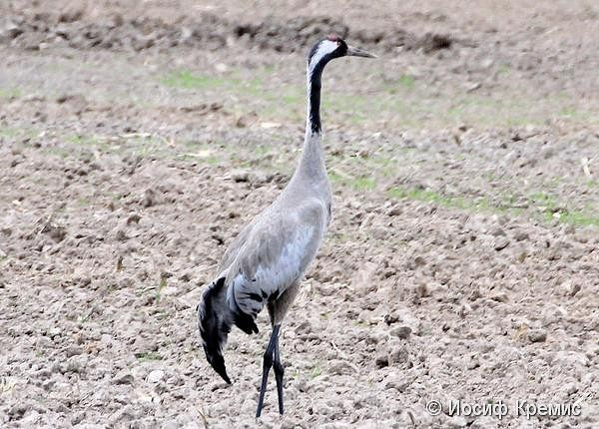
Семейство Журавлиные - Gruidae
В Беларуси - G. g. grus (подвид населяет всю европейскую часть ареала вида).
Малочисленный гнездящийся, перелетный и транзитно мигрирующий вид. Распространен на всей территории республики, но очень неравномерно.
Крупная птица характерного облика с длинной шеей и ногами. Окраска оперения самцов и самок в основном сизовато-серая. Лоб покрыт редкими волосовидными перьями. На темени красная «шапочка» - участок голой бородавчатой кожи. Затылок, нижняя часть щек, горло и передняя часть шеи черные. По бокам головы от глаза проходят широкие белые полосы, соединяющиеся на задней стороне шеи, где постепенно переходят в серый цвет. Маховые перья и их кроющие черные. Рулевые перья черновато-серые, над ними нависают черные и серые длинные перья с рассученными бородками. Ноги черные, клюв буровато- или зеленовато-серый. Радужина красная. Молодые птицы окрашены более однотонно, в буровато-серые тона. Красная «шапочка» на темени отсутствует. Вес самца 3,9-7,0 кг, самки 3,8-5,4 кг. Длина тела (оба пола) 114-145 см, размах крыльев 220-245 см. Федюшин и Долбик (1967) приводят следующие данные. Длина тела самцов 120 см, крыла 60-66 см, клюв 10,5-12 см. Длина крыла самок 58-66 см, цевки 26-29 см, хвоста 19,5 см.
Голос звучен и передается слогами "курлыў" или "кро-аў".
Весенний прилет журавлей происходит в конце марта – начале апреля, а в ранние весны уже в середине марта. Амплитуда составляет 38 дней. К тому же разница в сроках прилета между севером и югом Беларуси также довольно значительна. Когда лет бывает особенно сильным, журавлиные стаи следуют одна за другой в течение всего дня. На полете птицы располагаются неправильным клином. Пролетая над большим болотом, стая начинает кружиться над ним и не опускается на землю для отдыха, пока не убедится, что ей здесь ничего не угрожает. На весеннем пролете журавли летят также и ночью, он продолжается 30-40 дней. Весенний прилет и пролет на юге Беларуси продолжается 15–20 дней (Гайдук и Абрамова, 2009). Пролетные стаи иногда задерживаются на 10–20 дней, скапливаясь на обширных болотах сотенными стаями. Первыми прилетают местные птицы, обычно парами, тогда как пролетающие дальше на север летят стаями.
Сразу по прилету отдельные пары занимают гнездовые участки по болотам и заболоченным пойменным лесам, оповещая о своем присутствии громкими криками. Голос журавля - громкое трубное «курлыканье», издается как сидящими птицами, так и в полете. На гнездовых участках нередко можно слышать особенно звучные и согласованные «курлыканья» дуэта из самца и самки.
Серый журавль ведет дневной образ жизни, активность птиц начинается незадолго до восхода солнца и заканчивается с наступлением темноты. В гнездовой период птицы придерживаются гнездовых участков, которые активно охраняют. В период кочевок и миграций территориальность не проявляется, журавли объединяются в большие стаи.
Социальная организация у птиц регулируется звуковыми сигналами и ритуализированными движениями, позами. Флинт выделяет 8 типов звуковых сигналов и 6 типов элементов и последовательностей в танце.
Населяет обширные заболоченные территории. В северных районах типичными местообитаниями являются наименее затронутые освоением верховые болота, поросшие редкой низкорослой сосной и березой, с мочажинами и «окнами» открытой воды, а нередко и с многочисленными озерцами.
В Полесской низменности заселяет обширные травянистые болота, встречается также в разреженных заболоченных березняках и прежде всего там, где имеются старые вырубки или мокрые заросшие осокой прогалины, а также на поросших редким кустарником и тростником заболоченных лугах в широких поймах рек и озер.
Птица очень осторожна, особенно в гнездовой период, близости человека избегает, поэтому в густо населенных районах, как правило, не встречается.
Сразу по прилету, или вскоре после него, отдельные пары журавлей начинают брачные танцы, занимают гнездовые участки. На обширных болотах - местах гнездований происходят журавлиные тока, или брачные игры, с участием многих или нескольких пар.
Журавли гнездятся из года в год в одних и тех же местах, занимая иногда уцелевшее прошлогоднее гнездо. Поселяется птица одиночными парами, которые располагаются далеко одна от другой (обычно от 3 до 10 км, в благоприятных условиях – всего 0,5–1 км). Гнездо строят обе птицы - на земле, как на сравнительно сухих участках, так и на трясине или среди воды, но при обязательном или почти обязательном наличии возможности широко обозревать местность, сидя на гнезде. Гнезда журавля находили на местах убранных стогов (остожьях). Нередко опорой для них служили широкие кочки или просто небольшие возвышения.
Гнездо представляет собой довольно небрежную постройку из стеблей жестких растений, веточек ивы, березы, ольхи, сухой травы и пучков мха. Гнезда, построенные на сухих участках или широких кочках, примитивные - в виде плоской ямки со слабой выстилкой из сухой травы. Сооруженные же среди воды или трясины, они более массивны, состоят из рыхло уложенных стеблей тростника, древесных веточек и мягкого растительного материала. Высота гнезда 9-20 см (до 30), диаметр 80-96 см, диаметр лотка 58-70 см.
В кладке 2 яйца вытянутой формы, как исключение, 1 или 3 (в Европе обнаружена кладка из 4 яиц). Скорлупа крупнозернистая, матово-светлая, желтовато- или зеленовато-коричневая, красновато- или желтовато-бурая, бурая, покрыта крупными, часто размытыми коричневыми, красно-коричневыми, бурыми и серовато-бурыми пятнами, иногда с более мелкими темно-бурыми и глубокими светло-серыми или фиолетово-серыми пятнышками. Вес яйца 190 г, длина 95-101 мм, диаметр 59-62 мм.
Откладывание яиц происходит в конце апреля - начале мая, в отдельные годы уже в первой половине апреля. В году один выводок, но при утере первой кладки на ранних стадиях насиживания бывает повторная. Откладывают яйца с интервалом в 2 дня, реже – 1 или 3 дня. Насиживание продолжается 28-31 (в среднем 30) сутки. Участие в нем принимают оба члена пары. В основном насиживает самка, которую самец сменяет на время кормления 2 раза в сутки (утром и вечером). У гнезда птицы очень осторожны и, как правило, не показываются на глаза. Когда одна из птиц сидит на гнезде, другая в это время зорко охраняет ее. В случае опасности сторожевая птица (обычно самец) криком предупреждает самку, последняя же не сразу слетает, а сначала, пригнувшись, отбегает на некоторое расстояние от гнезда, после чего поднимается.
Птенцы вылупляются с интервалом в 2 суток. Вылупившиеся птенцы покрыты коричневым пухом, на 2-4-й день жизни покидают гнездо и следуют за родителями в более защищенные, закрытые участки болота, в заросли ивы или тростниковую поросль, в которых нелетные птенцы держатся до середины июля. У взрослых в июне начинается линька и через месяц заканчивается. Молодые птицы начинают летать в возрасте 65–70 дней (к концу июля), а в возрасте 2,5 месяцев уже хорошо летают. С августа начинают собираться в небольшие стаи, посещать поля, сухие луга и лесные делянки, где находят семена растений, ягоды шиповника и мелкую живность.
Журавль очень осторожен и почти никогда не дает застать себя врасплох. На жировках, у гнезда, на отдыхе, днем или ночью одна или две птицы не спят, а стоят, вытянув шею, и зорко смотрят по сторонам. При появлении опасности они громким криком предупреждают остальных птиц и, если тревога была не напрасной, вся стая, прокричав, снимается и улетает.
Половой зрелости журавли достигают в возрасте 4–6 лет, поэтому в гнездовой период не все птицы принимают участие в размножении.
Осенний отлет журавлей происходит в сентябре, в теплые осени продолжается и весь октябрь. Журавли обычно летят стаями по 15-60 особей, перекликаясь в полете. Ночуют посреди открытых болот или на полях, причем одна-две сторожевых птицы, как правило, не спят и зорко смотрят по сторонам. Направление лёта с севера на юг или даже на юго-восток. В западной Беларуси направление лёта журавлей осенью юго-западное в противоположность аистам, которые придерживаются южного направления.
Журавли - преимущественно растительноядные птицы, поедают молодую зелень, семена трав, корневища некоторых болотных растений, ягоды клюквы, черники, брусники. Осенью на полях подбирают просыпавшиеся зерна хлебных злаков (пшеница, рожь, ячмень, овес). Весной поедают проростки диких и культурных злаков, цветки и бутоны растений, перезимовавшие ягоды брусники и клюквы. В небольшом количестве весною и летом поедают также животную пищу - крупных насекомых, мелких амфибий, ящериц и др.
Наиболее опасным врагом для журавля является лисица.
Численность серого журавля в Беларуси резко сократилась в 60–70-е годы ХХ века в связи с крупномасштабной осушительной мелиорацией. К 80-м годам численность стабилизировалась, начиная с 90-х отмечено слабое увеличение. Численность этого вида в Беларуси оценивается в 800–1500 пар, стабильна.
Серый журавль занесен в Красную книгу Беларуси с 1981 г. В третьем издании Красной книги статус вида – третья категория охраны.

БОЛЬШАЯ ВЫПЬ (Botalurus stellaris)
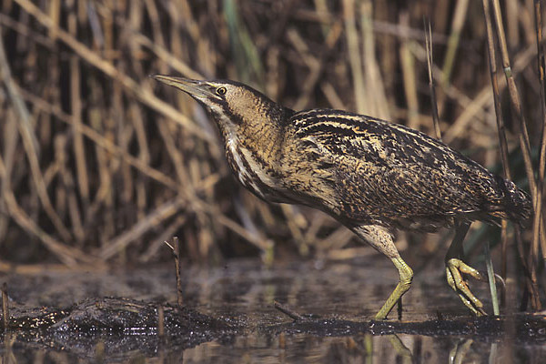
Семейство Цаплевые - Ardeidae
В Беларуси - B. s. stellaris (подвид населяет всю палеарктическую часть ареала вида).
Немногочисленный гнездящийся, перелетный, транзитно мигрирующий и единично зимующий вид, но местами, особенно в Полесье, достаточно обычный вид.
Птица типично «цаплиного» сложения, несколько мельче серой цапли, с более короткими ногами. Легко отличается благодаря общему охристо-рыжему тону окраски, которая хорошо маскирует выпь на фоне сухих тростниковых зарослей. Темя взрослой птицы черное, спина черная с охристыми пестринами. Маховые и рулевые перья ржаво-рыжие с темно-бурым поперечным рисунком, шея и брюшная сторона охристо-желтые с бурыми пестринами. Клюв зеленовато-желтый, ноги бледно-зеленые. Вес самцов 0,96-1,7 кг, самок 0,86 - 1,1 кг. Длина тела (оба пола) 72-77 см, размах крыльев 105-120 см.
Характерный обитатель мелководных водоемов и болот с обширными прибрежными зарослями тростника, камыша и рогоза, в которых искусно прячется. Излюбленными гнездовыми биотопами выпи являются обширные тростниковые заросли на неглубоких водоемах - озерах, рыбоводных прудах, водохранилищах. Охотно поселяется она и на залитых водой участках тростниковых болот, речных старицах, заливах, плавнях и топях, на старых торфоразработках. Место для гнезд выбирает среди зарослей, где обязательно есть хотя бы небольшие участки открытой воды. Как правило, избегает мест, где прибрежная растительность представлена лишь узкой полосой тростника или камыша. Увидеть птицу трудно - она очень осторожна, может затаиваться и благодаря маскирующей окраске почти незаметна среди сухих стеблей растений. Однако в брачный период самцы выдают себя характерными, довольно громкими периодически издаваемыми звуками. Голос выпи начинается серией так назывемых «вдохов», за которыми следует собственно «буханье»: «ып...ып...ып...прумбб».
Выпь прилетает уже в первой половине - середине апреля (на юго-западе в конце марта), и сразу же оповещает о своем присутствии «буханьем». Для этой птицы характерна своеобразная система брачных отношений – так называемая факультативная полигиния. Каждый самец, занимая и охраняя определенную территорию, спариваются либо с одной самкой (как у моногамных видов), либо с 2-4 (как у настоящих полигамов).
В первом случае на гнездовом участке можно найти только одно гнездо, во втором - 2-4 гнезда, часто близко расположенных друг к другу.
Гнездо большая выпь обычно располагает на неглубоких местах среди густых, а иногда и разреженных тростниковых зарослей на наносах старой растительной ветоши, заломах стеблей растений. На мелких местах основанием для него может служить выступающая из воды кочка. Изредка гнездо помещается на трясине. Гнездо строит самка. Плоская, довольно небрежно, сооруженная постройка состоит из однородного материала, главным образом из сухих стеблей тростника или камыша. Высота гнезда 35–48 см, диаметр 45–86 см. Лоток бывает выражен очень слабо. Иногда один край гнезда, там, где птица сходит с него и возвращается, заметно примят и утоптан.
Кладка состоит из 4-6, реже из 3 яиц. Как исключение их может быть до 8. Скорлупа глинисто-серая либо оливково-зеленовато-серая. Изредка кутикула ее (тонкий поверхностный слой) местами разрывается, и тогда обнажается более светлый фон. Вес яйца 40 г, длина 52 мм (48-54 мм), диаметр 38 мм (36-39 мм).
Откладка яиц происходит с начала до середины мая, иногда и в апреле, а у отдельных пар, особенно в южных районах, даже в первой его половине. Насиживает только самка в течение 21-26 суток. Насиживание начинается после откладки первого яйца. Вылупление птенцов растягивается на 4–12 дней. Самец, по-видимому, никакой заботы о ней, а также о гнезде не проявляет. В году бывает только один выводок.
Птенцы покрыты рыжим пухом; в двухнедельном возрасте они покидают гнездо, а в четырехнедельном начинают летать.
Осенний отлет происходит в сентябре - октябре, в теплые зимы единичные особи зимуют на незамерзающих водоемах. В пойме реки Мухавец в черте г. Бреста в 1986–2008 гг. было отмечено 9 случаев зимовки этого вида.
Питание выпи составляют мелкая рыба, лягушки, головастики, пиявки, водные насекомые и другие беспозвоночные; при случае выпь ловит также мелких грызунов, а также птенцов выводковых птиц.
Численность большой выпи в Беларуси в 1950–1990 гг. сократилась, вероятно, в связи с осушительной мелиорацией. К 1996 г. численность в республике оценивалась в 950–1200 пар. В 1999–2002 гг. составляла 1–1,8 тыс. вокализирующих самцов. В настоящее время в Беларуси численность большой выпи оценивается как стабильная.
Вид занесен в Красную книгу Беларуси с 1981 г.
Основными факторами угрозы для большой выпи являются выжигание сухого тростника и рогоза в весенний период, осушительная мелиорация, сильные перепады уровня воды водоемов в период размножения, уничтожение гнезд наземными хищными и врановыми птицами.

ОРЛАН-БЕЛОХВОСТ (Haliaeetus albicilla)

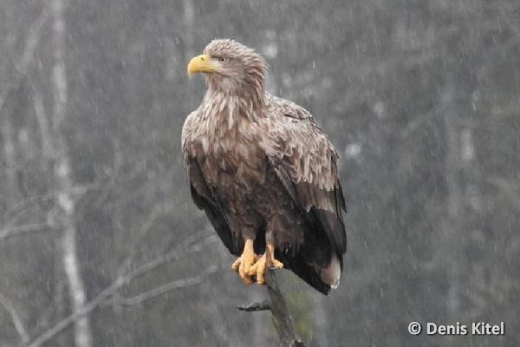
Семейство Ястребиные - Accipitridae
В Беларуси - H. a. albicilla (подвид населяет всю европейскую часть ареала вида).
Редкий гнездящийся перелетный, транзитно мигрирующий и зимующий вид. Распространен на всей территории республики, однако крайне спорадично, встречается далеко не в каждом районе. Несколько более обычен в Припятском Полесье.
Самый крупный из наших пернатых хищников. У летящей птицы бросаются в глаза широкие крылья и сравнительно короткий, клиновидно суженный к вершине хвост. Оперение бурое, на голове с примесью охристых перьев; у взрослых птиц рулевые перья белые, у молодых - бурые. Клюв массивный, желтый, восковица и лапы также желтые, когти черные. Вес самца 3,0-4,5 кг, самки 4,8-6,5 кг. Длина тела самца 75-90, самки 85-98 см. Размах крыльев самцов и самок 2,0-2,3 м.
Занимает очень большие территории с весьма разнообразными биотопами, но обязательно включающими крупные водоемы (озера, реки, иногда рыбоводные пруды), а также участки высокоствольного старого леса или хотя бы одиночные старые деревья. Поселяется по берегам водоемов или на лесистых островах озер, по речным долинам, но нередко и на значительном удалении от воды.
На места гнездования прилетает в феврале – марте. Гнездование очень раннее, и иногда даже в январе можно наблюдать брачные полеты взрослых птиц над гнездовым участком. Голос орлана в брачный период - звучное «клиа- клиа-клийау», похожее на крик крупных чаек; при беспокойстве у гнезда - негромкое карканье. Члены почти всех пар состоят из старых белохвостых птиц, лишь в паре у озера Освея в 1976 году самец был в переходном наряде. В тот год эта пара успешно вырастила одного птенца. Небезынтересно, что у этого гнезда браконьерами в 1975 году была убита одна из взрослых птиц. В двух случаях в 1984 г. (Красный Бор и озеро Освея) наблюдали в гнездовой период вместе с парой взрослых птиц по одной птице в переходном наряде с темным хвостом, возможно, это были птенцы прошлого года. В первом случае неполовозрелая птица принимала участие в воздушных эволюциях взрослых птиц, а во втором – все три птицы нередко наблюдались отдыхающими в сосновом бору недалеко от гнезда. Причем они нередко вместе вокализировали. Ни у одной из этих пар в тот год попытка гнездования успехом не увенчалась. Старые птицы не прогоняют со своего гнездового участка не только одно–двух-, но даже трехлетних птиц.
Орлан-белохвост начинает размножаться в возрасте старше четырех лет. Живет одиночными парами, выбирая участки, редко посещаемые людьми. Гнезда располагаются на расстоянии от 300 м до 3 км от берегов озер – основных мест охоты. На гнездовом участке некоторые пары строят несколько гнезд (от 1 до 3) и используют их поочередно. Старые гнезда использует одна из птиц (обычно самец), где она отдыхает, ухаживает за оперением, иногда поедает добычу. За более длительные периоды отдельные пары используют значительно больше гнезд. Наличие нескольких гнезд и смена их через 3–4 года характерна для этого вида и в других местах ареала. Расстояние между гнездами одной пары орланов-белохвостов Белорусского Поозерья колеблется от 50 м до 2,5 км.
Гнездо сооружают на деревьях, как правило, на большой высоте, в развилке ствола. В большинстве случаев при гнездовании предпочтение отдает сосне, иногда осине, дубу, березе, ольхе. Некоторые из гнездовых деревьев располагались невдалеке от дорог (в 400 м от деревни на заброшенном кладбище) и были хорошо заметны издали. Имеются сведения о случаях гнездования орланов-белохвостов вблизи колоний серых цапель.
Один раз пара орланов-белохвостов заняла старое гнездо беркута, располагавшееся на мысу, вдающемся в крупное верховое болото. Характерно, что этой паре за четыре года ни разу не удалось вырастить ни одного птенца, а в районе их гнездового участка неоднократно наблюдались конфликты (драки в воздухе) членов этой пары орланов-белохвостов с беркутами.
Другой раз орланы-белохвосты построили гнездо, использовав как основание гнездо ворона. Интересно, что когда орланы-белохвосты бросили это гнездо, то ворон вновь построил свое гнездо на этой сосне, также использовав гнездо орланов-белохвостов как основание.
Известны случаи гнездования орланов-белохвостов на верхних площадках геодезических вышек и створном знаке.
Гнездо очень массивное, состоит из толстых сучьев и веток. Верхний слой его и лоток выкладываются более тонкими веточками, сухими стеблями и корневищами тростника и других прибрежных растений, а также, кроме того, выстилаются соломой, мхом, дерном, корой, перьями и другим аналогичным материалом. В результате многолетнего использования и регулярного подновления размеры гнезда с годами значительно увеличивается. Высота гнезда 60-200 см, диаметр 100-170 см, высота расположения гнезда 12-27 м. Средний диаметр лотка 28 см при глубине 3-4 см.
В полной кладке обычно 2 яйца; в исключительных случаях их может быть 3; старые самки нередко откладывают всего 1 яйцо. В Европе известна единственная кладка из 4 яиц. Скорлупа матовая, тускло-белая, на просвет зеленоватая. Вес яйца 123 г, длина 73 мм (67-77 мм), диаметр 56 мм (51-58 мм).
К гнездованию приступает очень рано, и уже в марте (изредка даже в конце февраля, но иногда и в апреле) бывают кладки. Сроки насиживания колеблются в зависимости от географической широты местности от 30 до 45, но обычно 37-40 суток. Участие в нем принимают оба члена пары, но самка - большее. В году бывает один выводок. При гибели кладки в некоторых случаях может быть повторная. Случаев каннибализма в гнездах белохвостов не отмечено.
Птенцы покрыты темно-серым пухом со светлыми «звездочками». Яйцевой зуб еще не отпал, когти буроватые, у основания светлые, лапы телесного цвета. Трубочек рулевых и маховых перьев еще не видно. Птенцы отличаются по величине, тихо пищат и пытаются ползать по гнезду. В первой половине июня птенцы полностью оперены с недоросшими рулевыми и маховыми. В некоторые благоприятные годы птенцы развиваются очень быстро и уже к 19-20 июня полностью оперены, достаточно окрепли, стоят на пальцах и при попытке кольцевания уверенно покидают гнездо. В менее благоприятные дождливые годы, птенцы, в основном, заканчивают свое развитие к середине июля и 14-21 числа этого месяца вылетают из гнезд. Птенцы остаются в гнезде в среднем около 10 недель, а после вылета еще полтора месяца находятся «на полном обеспечении» родителей, пока сами не научатся добывать корм. Затем начинают широко кочевать в охотничьих угодьях родителей до самого отлета. Взрослые птицы трогаются с мест гнездования значительно позднее молодежи.
Осенние миграции происходят в октябре – ноябре.
Орлан-белохвост использует следующие способы охоты: нападение из укрытий, облеты прибрежной тростниковой полосы, внезапные атаки, охота парами, свободный поиск, включая поиск трупов. Хотя орлан даже несколько крупнее беркута, его лапы не столь сильны, и наиболее крупная живая добыча, которую он способен поймать - заяц, лысуха, утка и гусь. Чаще же пищей ему служат раненные и больные птицы, рыба, а также падаль. В период зимовки падаль становится основным кормом этого хищника, и у трупа крупного зверя порою собирается до десятка орланов-белохвостов. Когда озера полностью покрыты льдом птицы нередко кормятся мелкой рыбешкой, выбрасываемой рыболовецкими бригадами вместе с водорослями, а также нападают на зайцев и тетеревиных птиц в угодьях, примыкающих к озеру.
В добыче орланов-белохвостов Белорусского Поозерья млекопитающие составляют 3,9%, птицы 41,8%, рыба 53,1%, падаль 1,2%. Спектры питания отдельных пар в ряде случаев могут значительно различаться, но при этом сохраняется ведущее значение птиц и рыбы. Наличие или отсутствие в добыче млекопитающих прямо связано с наличием или отсутствием на данном водоеме ондатры.
Средний вес добываемых орланом-белохвостом в Белорусском Поозерье животных составил для млекопитающих 1740 г, для птиц 1470 г и для рыб – 700 г. Но иногда белохвосты нападают и на более крупных животных. Эти случаи порой заканчиваются трагически, например, при нападении на бобра и лисиц. Порой орлан добывает рыбу до 3–5 кг весом, а на перекатах он способен вытаскивать на берег рыбу весом даже до 10 кг.
Минимальное расстояние между соседними парами орланов-белохвостов равнялось 5 км.
Непосредственно в гнездовом участке орланов-белохвостов неоднократно отмечались жилые гнезда канюка, черного коршуна, ворона.
В мае 1984 г. на озере Свино при кольцевании птенцов белохвоста, на тревожные крики самки прилетела пара черных аистов и пара змееядов, по всей видимости, гнездившихся поблизости. Минимальное расстояние между жилыми гнездами белохвоста и беркута равнялось 3,5 км. Причем ни одна из попыток гнездиться у этой пары орланов-белохвостов не была успешной. Ближайшие гнездовья скопы располагаются в 1,8 км. Беркут и скопа в условиях Белорусского Поозерья являются основными пищевыми конкурентами орлана-белохвоста.
В последние годы в Польше наблюдается увеличение численности белохвостов, толерантных к присутствию человека. Происходит это и в Беларуси, так наблюдались взрослые птицы, которые сидели на охотничьих присадах в 100 метрах от коттеджа, на котором велись строительные работы. Взрослый орлан схватил подстреленную крякву сразу после выстрела на виду у охотника.
Численность в Беларуси оценивается в 85–105 гнездящихся пар. Самая большая плотность гнездования отмечена в пойме Припяти – 1 пара / 100 км². Современная численность орлана-белохвоста только в Полесье оценивается в 50–60 гнездящихся пар. Наблюдения за орланом-белохвостом в Белорусском Поозерье проводятся с 1972 года. За это время выявлено 28 гнездовых территорий. В Поозерье численность вида стабильна (25–30 пар, Китель, 2017), с тенденцией к росту численности. Однако учитывая, что мониторинг гнездовых участков орлана-белохвоста в Россонском и Верхнедвинском р-нах Витебской обл. и на прилегающих территориях не проводился уже порядка 10 лет, данные относительно численности орлана в регионе явно заниженные (Китель, 2017). Ивановский (2017) указывает 35-40 пар. В последние годы отмечено гнездование на покинутых беркутом верховых болотах. Продуктивность популяции орлана-белохвоста составила 1,12 слетка на каждую пару, отложившую хотя бы одно яйцо. Успех размножения за период исследований составил 83,7% (из 49 случаев гнездования 41 окончился удачно). Стабильность и дальнейший рост популяции орлана-белохвоста будет зависеть от состояния его кормовой базы и сохранности высокоствольных прибрежных лесов.
Вид внесен в Красную книгу Беларуси с 1981 г.

Арника горная (лат. Arnica montana)
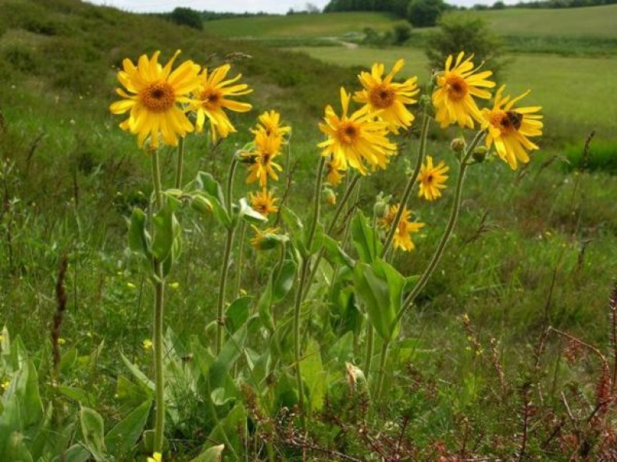
Арника горная — многолетнее растение семейства Астровые (лат. Asteraceae) или Сложноцветные (лат. Compositae), которое занесено в красную книгу. Латинское название растения — Arnica montana. Также растение известно как Баранник горный. Такое необычное название растение получило от греческого слова «Arnos», что в переводе означает «барашек». Возможно, это связано с тем, что арника растет на высокогорных пастбищах.
Арника горная имеет короткое ползучее корневище с множеством придаточных отростков. Корень красно-бурого цвета расположен в верхнем слое почвы.
Стебель растения круглый и прямостоячий, достигает в высоту до 80 см. Парные листья вытянутой формы имеют темно-зеленый цвет. Длина листовой пластины в среднем 15−17 см.
Желтые цветки арники собраны в корзинки, от 1 до 3 на каждом стебле. В центре корзинки располагаются около 50 мелких трубчатых темно-желтых цветочков. Арника горная цветет все лето, а в высокогорных районах вплоть до сентября.

Где растет
Эта многолетняя трава встречается на территории Европы, в частности в Латвии и Литве, на территории Западной Белоруссии и в карпатских районах Украины. Чаще всего арника горная растет единичными цветками или небольшими группами в лесах и на горных лугах. Редко растение можно встретить на равнине.

Цветки арники
Для приготовления лекарственных настоев собирают цветки, листья и корни растения. Необходимо помнить, что арника горная является ядовитым растением, поэтому применять его следует с особой осторожностью и исключительно согласно инструкции.

Прострел раскрытый (сон-трава) (лат. Pulsatilla patens)

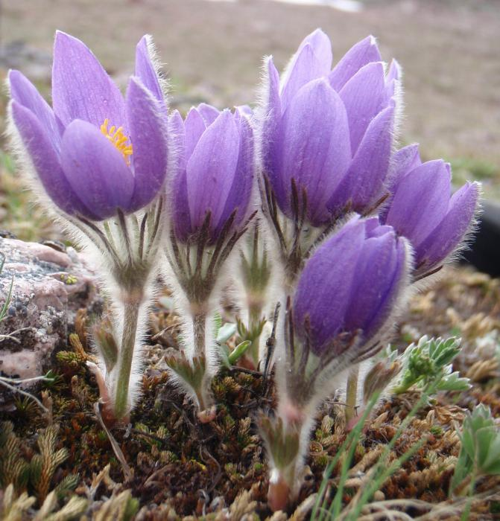

Прострел раскрытый (лат. Pulsatilla patens), семейство Лютиковые (Ranunculaceae). (Приложение 1, Рис.6)
Категория и статус. V- уязвимый на территории области Европейско-Сибирский лугово-степной вид.

Ботаническое описание
Ботаническое описание. Многолетнее травянистое растение 25-30 см высотой. Корневище мощное, вертикальное, тёмно-коричневое, многоглавое. Корневые листья на длинных, не густо волосистых черешках, в очертании округло-сердцевидные, дланевидно-трёхрассечённые с ромбическими глубоко-двух-трёхраздельными сегментами и с клиновидными, двух-четырёхнадрезанными или зубчатыми дольками с острыми, часто несколько изогнутыми лопастинками, в молодости, особенно внизу волосистые, позднее становящиеся голыми, появляются после цветения и отмирают осенью. Стебли прямостоящие, одетые густыми, оттопыренными, мягкими волосками. Листочки покрывала прямостоящие, разделённые на узколинейные доли, сильно волосистые. Цветоносы прямые; цветки прямостоящие, вначале ширококолокольчатые, позднее звездчато раскрытые; околоцветник простой, шестилистный, с листочками 3--4 см длиной, узко яйцевидно-заострёнными, прямыми, сине-фиолетовыми, снаружи волосистыми; тычинки многочисленные, во много раз короче листочков околоцветника, жёлтые, из них наружные превращены в стаминодии (медовики); пестиков много, с длинным пушистым столбиком 3--5 см длиной. Цветет ранней весной - в апреле-мае, плоды созревают в мае-июне. Плоды продолговатые, как и столбики сильно волосистые. Растение ядовито!!! [12]
Распространение и экология. Северная Европа: Финляндия (юг), Швеция (восток); Центральная Европа: Чешская Республика, Германия, Венгрия, Польша, Словакия; Южная Европа: Румыния; территория бывшего СССР: Белоруссия, Эстония, Латвия, Литва, Европейская часть России, Украина, Казахстан, Западная Сибирь, Восточная Сибирь (юг), Дальний Восток; Азия: Китай, Монголия; Северная Америка: Канада (запад Северо-Западной Территории, Юкон, запад Онтарио, Альберта, Британская Колумбия, Саскачеван), США (север Иллинойса, Айова, Миннесота, Небраска, Северная Дакота, Южная Дакота, Висконсин, Колорадо, Айдахо, Монтана, Вашингтон, Вайоминг, Нью-Мехико, Техас, север Юты.[7]
Растёт на дерново-подзолистой почве в сосновых, сосново-дубовых, сосново-берёзовых лесах верескогового, брусничного, орлякового, мшистого и травяного типов, на вересковых пустошах, боровых склонах и в кустарниках.
В Белгородской области: Белгородский, Губкинский, Прохоровский, Шебекинский, Корочанский Алексеевский, Красненский (Большой лог, Ново-Хуторное), Грайворонский (Гора Подол), Вейделевский (Гнилое), Ровеньский («Калюжный яр», Нагольное), Яковлевский районы. -- Луговые степи, разреженные сосновые леса, опушки, поляны, сухие солнечные склоны. [7]
Химический состав. В свежей траве содержится протоанемонин, в сухой - бициклический лактан (анемонин), сапонины. Также в сырье присутствуют гликозид гепатрилобин, витамин С, камфора, танины, смолы.
Сбор и заготовка лекарственного растительного сырья. Используется надземная часть растения (Herba Pulsatillae), заготавливают во время цветения. При сборе нужно соблюдать осторожность, так как соприкосновение с растением приводит к раздражению кожи, иногда появляются пузыри. Сырье сушат, расстилая тонким слоем на бумаге или ткани в тени на улице или в хорошо проветриваемом помещении. Траву используют в свежем виде или в сушеном через 3--5 месяцев после сбора. Растение не применяется официальной медициной.

Применение в медицине
Применение в медицине. Прострел из-за своей ядовитости в настоящее время в народной медицине почти что не используется, но в гомеопатии препараты из него применяют часто и против очень большого числа недугов. Применяется при депрессивных состояниях, особенно у молодых девушек. Особенно эффективно его применение в качестве успокаивающего средства при повышенной нервной возбудимости (бессоннице, головокружении, головной боли, судорогах, невралгии, истерии, дисменорее). Кроме того, прострел считается действенным средством при тихиаритмии, сердечной недостаточности, сопровождающейся одышкой и асцитом, от глаукомы, запоров, почечных и печеночных колик. При родовых схватках настой травы прострела рекомендуется как средство, уменьшающее боль и облегчающее роды. При наружном применении препараты прострела оказывают антимикробное, противогрибковое, раздражающее и легкое анестезирующее действие. Используется при головных болях в сочетании с заболеваниями желудка, при нерегулярных менструациях, мигрени, болезни желчного пузыря и печени, мочевого пузыря и почек. Так же рекомендуется для применения этого средства, при простудах ушей, носа, зева, гортани, бронхов. В качестве болеутоляющего средства, сон-траву употребляют наружно при суставных болях, при экземе, обморожениях и крапивнице, спазмы сосудов и воспаления вен, ревматизм и подагра, а соком из ее листьев натирают онемевшие части тела.

Лекарственные формы, способ применения и дозы
Лекарственные формы, способ применения и дозы. Настой травы. 2 ч. ложки сушеной травы на 200 мл холодной воды, настаивать 12 часов, процедить. Принимать по 1/4 стакана 3--4 раза в день. Используют для промывания ран во время перевязок и для примочек при грибковых поражениях кожи, добавляют в ванну при лечении кожных заболеваний.

АИСТ ЧЕРНЫЙ (Ciconia nigra)

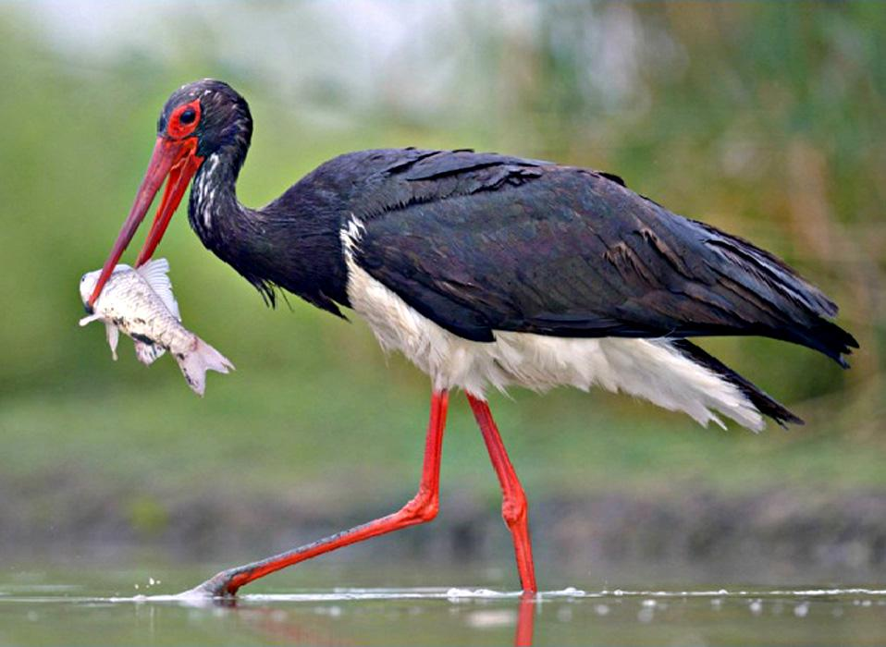
Семейство Аистовые - Ciconiidae
Монотипический вид, подвидов не образует.
Малочисленный гнездящийся перелетный и транзитно мигрирующий вид; в ряде районов редок, местами (на юге республики) довольно обычен. Мнение о чрезвычайной малочисленности вида в республике сформировалось из-за скрытного образа жизни этой осторожной птицы, а также в связи с гнездованием ее в глухих уголках труднодоступных лесов. За последнее время, однако, выявлено довольно много гнезд и гнездовых участков черного аиста, в основном на территории Полесья. Исключение составляют малолесистые ландшафты, главным образом в Могилевской и Гродненской областях, а также густонаселенные районы, где птица действительно очень редка.
Внешним обликом похож на белого аиста, отличается преобладанием черного цвета в оперении. В черный цвет окрашены вся спинная сторона, крылья, хвост, голова, шея и грудь этой птицы, в белый - только брюхо и подхвостье. При этом у взрослого черного аиста перья спинной стороны имеют зеленоватый и красноватый металлический отлив. Вокруг глаза - ярко-красное пятно голой кожи; клюв и ноги красные. У молодых птиц голова, шея и грудь бурые, с бледно- охристыми вершинами перьев. Вес самцов 2,8-3,2 кг, самок 2,7-3,0 кг. Длина тела самцов и самок 80-110 см, размах крыльев 185-210 см.
Черный аист - осторожная птица. Кормится обычно по берегам небольших лесных рек и каналов, на прудах рыбхозов. В местах гнездования эту птицу иногда случается видеть парящей над лесом. Голос ее - высокое, но не громкое «чи-ли», а также (редко) трещание клювом - более тихое, чем у белого аиста.
Весною прилетает примерно в те же сроки, что и белый аист – в конце марта - начале апреля. В отличие от своего белого собрата, черный аист ранее никогда не гнездился в населенных пунктах. Однако последние десятилетия на юго-западе Беларуси отмечены случаи гнездования вблизи поселений человека и добывания корма на полях, лугах, на мелководьях водохранилищ, рыбхозов. Для устройства гнезда черный аист выбирает старые влажные леса (особенно в равнинной местности), чередующиеся с сырыми лугами, лесными болотами и речными долинами. Тяготеет к лиственным участкам - ольшаникам, пойменным дубравам, а также к смешанным лесам. Иногда поселяется и в старых сосняках, в сосново-еловых лесах, нередко в местах, где бор смыкается с заболоченным березняком или смешанным еловомелколиственным лесом. Предпочитает гнездиться в глубине лесного массива, но часто - недалеко от лесных дорог, проложенных через лес мелиоративных каналов, небольших прогалин.
В апреле после прилета птицы разбиваются на пары и приступают к устройству новых или ремонту прошлогодних гнезд. Гнездо сооружает, как правило, на крупных деревьях в развилке или на боковых ветвях у ствола, обычно на высоте 12-23 м, иногда - не выше 10 и даже 7 м. Селится чаще всего на дубе, особенно в южных районах, а также на сосне, ольхе, реже - на березе, ели, осине, ясене. Гнездо представляет собой громоздкое сооружение. Оно используется в течение ряда лет (иногда с перерывами), постоянно достраивается и с годами достигает огромных размеров. Строительным материалом обычно служат крупные сучья. Плоский лоток выстилается мхом, кусками дерна, сухой травой, листьями. Высота гнезда 30-40 см, диаметр 80-132 см; глубина лотка 4-9 см, диаметр 35-41 см. Края жилого гнезда и лесная подстилка под ним всегда известково-белые от экскрементов. Этим оно отличается от гнезд хищных птиц. В отдельные годы, когда аист не занимает гнездо, в нем могут поселяться хищники - канюк, черный коршун, иногда орел-карлик. Известен факт использования черным аистом гнезда белого аиста в течение 2 лет.
Кладка обычно состоит из 3-5, но чаще всего из 4 яиц, изредка - из 6. Скорлупа белая, матовая, с заметной зернистостью, в отличие от яиц белого аиста на просвет зеленоватая, при насиживании приобретает грязно-серый оттенок. Вес яйца 81 г, длина 66 мм (62-76 мм), ширина 49 мм (43-51 мм).
Кладки появляются чаще всего со второй половины апреля, а иногда в начале этого месяца. В отдельные годы свежие кладки можно обнаружить и в первой декаде мая. Продолжительность насиживания 32-38 суток (по другим данным, до 46), начинается с первого яйца. Откладывают яйца с промежутком в 2 дня или от 2 до 6 дней, поэтому в гнездах одновременно могут находиться птенцы разного возраста. Насиживают оба члена пары. В году один выводок.
Установлено шесть основных форм поведения птенцов черного аиста в гнезде: сон, осматривание, чистка оперения, тренировка крыльев, поедание пищи, звуковая сигнализация. Взрослые кормят птенцов 3–11 раз в сутки. Количество прилетов родителей с кормом зависит от возраста птенцов и удаленности гнезда от мест кормодобывания. Наибольшая кормовая активность приходится на утренние (5–11 ч.) и вечерние часы (17–21 ч.).
Развитие птенцов происходит несколько медленнее, чем у белого аиста, вылет молодых из гнезд происходит во второй декаде июля – первой декаде августа. Около двух недель молодые находятся вблизи гнезда, возвращаясь в него на ночь. Окончательно покидают гнездо на 65–75 сутки.
Стай перед отлетом черные аисты, как правило, не образуют, а вот в местах, изобилующих кормом (в первую очередь на прудах рыбхозов) иногда случается видеть скопления из 10-20, а в редких случаях - 40 и более этих птиц. Осенний отлет происходит в конце августа - первой половине сентября.
Пища черного аиста - преимущественно водные животные: рыба (15-30%), лягушки, головастики, беспозвоночные; реже поедает ящериц, змей и мелких грызунов.
До 70-х годов XX в. на большей части Беларуси черный аист был редкой птицей, с 1980 г. наблюдается рост численности и ее стабилизация.
Численность птиц в Беларуси оценивается в 950–1300 пар, что составляет не менее 15% от мировой популяции вида. В Брестской области численность черного аиста в 1995–2008 гг. оценивается в 300–400 пар.
Вид включен в Красную книгу Беларуси с 1981 г.

Баранец обыкновенный (лат. Hupérzia selágo)

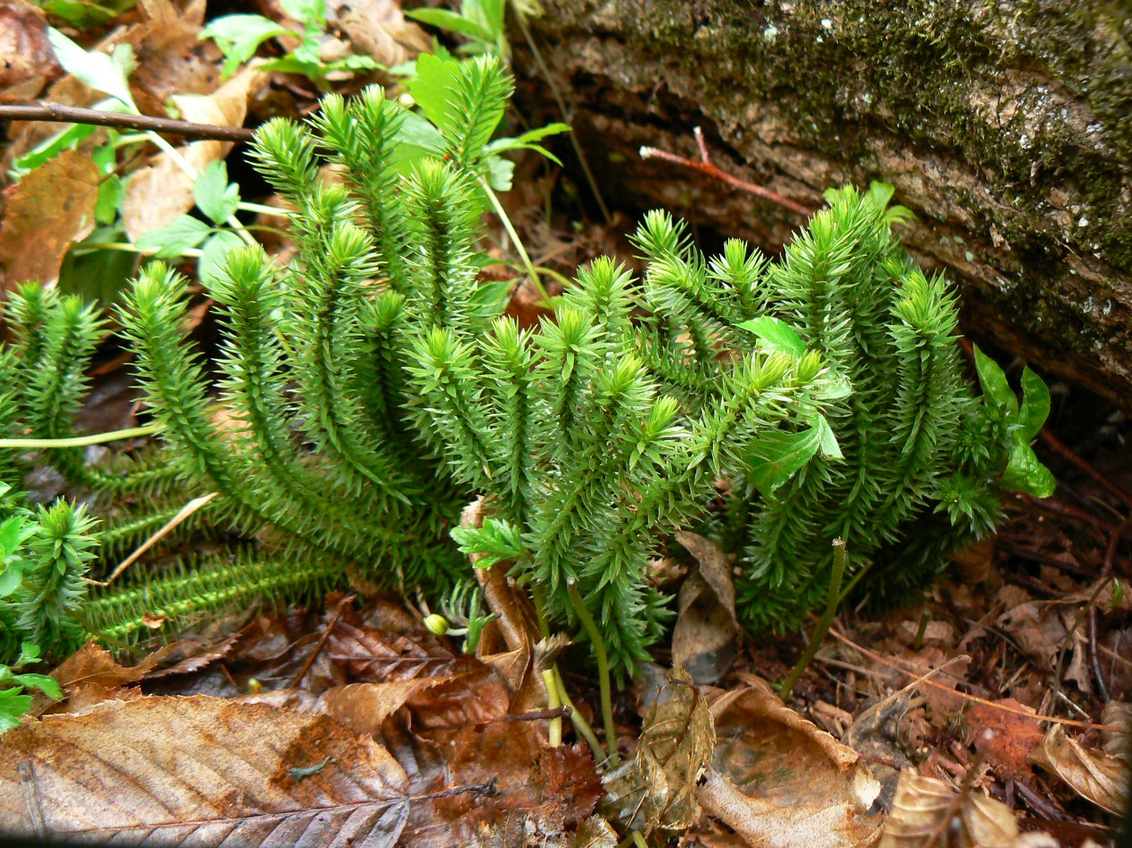
Баранец обыкновенный, в переводе - Huperzia selago, второе название плаун-баранец. Это вечнозеленый травянистый многолетник. Стебли его прямостоячие восходящие, высота их колеблется в пределах от пяти, до двадцати сантиметров.
Стебли покрыты линейноланцетными цельнокрайними листьями, которые заострены, немного оттопырены и направлены наискось вверх. Они располагаются продольными рядами. Спороносные колоски растение не образует.
Спорангии размещены в пазухах листков, которые находятся в средней или же верхней части стебля. Споры образуются в начале июня. На верхушках побегов развиваются молодые почки, покрытые маленькими листочками, опадают они в начале осени.
• Распространение
Это растение встречается в Европейской части России, на Кавказе, в Сибири, на Дальнем Востоке. В Украине произрастает только в Карпатах и Полесье. Локализуется баранец обыкновенный в заболоченных лесах, на скалистой местности, в сфагновых болотах, щебнистых склонах. Предпочитает кислые, богатые гумусом почвы.
• Используемая часть и её химический состав
К используемой части относится трава растения. В ней содержатся флавоноиды, различные смолистые вещества, слизь. Присутствуют алкалоиды, например, ликоподии, акрифолин, никотин, клаватин, псевдоселагин, а также есть пектиновые и тритерпеновые соединения.
К другим химическим соединениям, которые содержатся в траве, можно отнести органические кислоты, а также и жирное масло, которое включает в свой состав олеиновые и пальмитиновые глицериды.
• Сбор и заготовка растения
Время заготовки приходится на август и сентябрь месяц. Срезают только облиственную часть стеблей. Сушат собранное сырье в проветриваемом месте под навесом или же в специальных сушилках, при этом температура должна быть не выше 50°С.
Надо сказать, что сырье необходимо заготавливать в прорезиненных перчатках, это объясняется тем, что баранец обыкновенный считается ядовитым растением. Высушенное сырье хранят в плотно закрытых мешках в проветриваемом помещении.
• Выращивание
Это растение предпочитает расти на довольно влажной торфяной почве, в тенистой местности. Размножается оно нелегко, потому что хорошо прорастает только лишь незначительное количество спор.
Его намного проще размножать не спорами, а при помощи отростков, которые баранец дает в изобилии.
• Применение
В медицине эту траву применяют для лечения хронического алкоголизма. Суть терапии состоит в том, что у пациента вырабатывается условный рефлекс, который выражается в отвращении к спиртным напиткам.
Через четыре дня после последнего приема алкоголя, больному предлагают выпить сто миллилитров свежеприготовленного отвара, приготовленного из травы баранца обыкновенного, а где – то через пятнадцать минут дают понюхать, а потом и выпить 3 мл водки.
Примерно через час наступают диспепсические явления, которые проявляются появлением рвоты, она может повторяться до десяти раз. Перед наступлением сильной тошноты больному вновь дают выпить немного алкоголя.
Отвращение к спиртным напиткам приходит примерно через три сеанса такой терапии, которую проводят с пятидневным интервалом. Успех лечения зависит от степени алкоголизма, а также и от индивидуальных особенностей человека, и, конечно, от желания больного излечиться.
В случае рецидива рекомендуется провести повторную терапию, примерно через шесть месяцев, или через год. В народной медицине эту траву используют еще и в качестве слабительного и антигельминтного средства, а также при кожных и нервных заболеваниях.
А также применяют эту траву при ревматизме, туберкулезе, при нарушении метаболических процессов. Конечно, лечиться нужно не самостоятельно, а под наблюдением доктора, так как растение ядовито, и нужно быть очень внимательными.
Иногда в процессе проводимых терапевтических мероприятий могут возникать боли в эпигастральной области, потеря сознания и снижение артериального давления. В косметической практике применяют траву этого растения с целью избавления от угревой сыпи, фурункулеза, а также для лечения облысения.

Линнея северная – (лат. Linnaéa boreális)

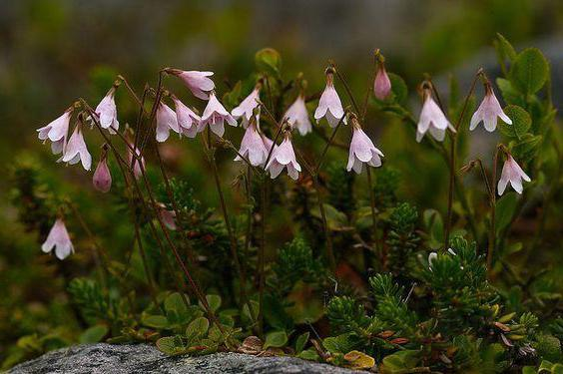

Линнея северная – вечнозеленое растение кустарникового типа, житель тундры, темных хвойных (реже лиственных) лесов, альпийского пояса; распространена в Северной Америке, Европе, Азии, на территории России. Свое официальное название многолетняя культура получила в честь шведского естествоиспытателя, медика и ботаника 18 века Карла Линнея. На гербе и портретах знаменитого ученого изображен именно этот, искренне любимый им цветок.
Также линнея северная считается официальным растением шведской провинции Смоланд – места, где вырос Карл Линней. В народной медицине, успешно применяющей целебные качества этой уникальной травы в лечении многих заболеваний, известен как «лесная поползуха», «волосяник», «брюшница», «бешеная трава», «призорная трава.
Описание линнеи северной Невысокая (около 5 см), с коротким опушением трава характеризуется стелющимися одревесневающими стеблями, округлыми черешковыми, мелкими, кожистыми листьями и прямостоячей безлистной ножкой с двумя колокольчатыми цветками. Плоды – орешки круглой формы, созревают в августе-сентябре.
Зрелище того, как цветет линнея северная, просто завораживает: в мае в лесной чаще появляются колокольчатые розоватые цветы. К началу лета они разрастаются в большой ажурный ковер, ассоциирующийся с легким розовым облаком. Длится такая лесная сказка несколько недель: с июня по август. Именно в этот период следует заняться сбором лекарственного сырья: цветков, листьев, стеблей растения. Сушить их нужно 3-5-сантиметровым слоем в хорошо проветриваемых местах, хранить в бумажных мешочках или коробках.
Особенности выращивания В природных условиях растение размножается при помощи птиц и животных. Прикрепляясь к их перьям и шерсти липкими прицветниками и маленькими крючками, растение разносится на огромные территории. В культурном цветоводстве линнея северная – явление нечастое, так как вызывает при выращивании определенные трудности. Так, почва для ее роста должна быть богатая гумусом, кислая и влажная. Причем, говоря о влажности, следует понимать не постоянный застой воды, способный губительно отразиться на цветочной культуре. Высаживать многолетнюю траву рекомендуется в полутени под густой кроной деревьев. Растение морозоустойчиво и способно выдерживать температуру до -45 оС. Благодаря такому качеству линнея северная является отличным элементом декора в горных каменистых местностях и в альпийских горках. При тонком пласте грунта способна расти даже на покрытых мхом камнях. Наиболее оптимальное местоположения скромного растения – лесной или вересковый сад.
В культурном цветоводстве размножить линнею северную можно семенным способом либо вегетативно: корнями и черенками. Отделение корней производится в местах соприкосновения побегов с землей. Семена можно собрать в местах цветения, причем, высевание требуется производить в текущем сезоне. Такая целебная линнея северная Формула цветка до конца не изучена, однако с давних времен известна способность растения помогать при заболеваниях различного характера. Характеризующаяся кровоочистительными, мочегонными, отхаркивающими, жаропонижающими, противораковыми, седативными, общеукрепляющими свойствами северная трава успешно используется в народной медицине. Приготовленные на ее основе препараты нормализуют деятельность пищеварительного тракта, кишечника, помогают при болезнях суставов и крови, половом бессилии мужчин и женских болезнях (опущении и выпадении матки, мастопатии, бесплодии).
Полезен настой из листьев линнеи: столовую ложку измельченного сырья нужно залить 1 стаканом кипятка, настоять несколько часов и употреблять до еды по четверти стакана 4 раза в день. Линнея северная: применение Трава линнеи северной обуславливает понижение кровяного давления и считается легким средством для стимуляции дыхания. В некоторых регионах России из нее заваривают вкусный и невероятно полезный чай, настойку подмешивают в питье больном крупному рогатому скоту, а свежую траву прикладывают к затвердевшему вымени коров. В зимний период трава линнеи – прекрасный корм для северных оленей. Северная линнея -трава, способная вывести папилломы и избавить от пигментных пятен. При аллергических высыпаниях при ванных процедурах ее используют в качестве мочалки. Отвары и настойки применяются при лечении простудных заболеваний, головных и ревматических болях, психических расстройствах, оказывают благотворное влияние на нервную систему. Сухие листья в виде припарок помогают при болезнях опорно-двигательной системы, особенно при радикулите.
Противопоказания Обладающая сосудосуживающими свойствами, линнея северная не рекомендуется людям с повышенным артериальным давлением и гипертонической болезнью. Препараты на основе растения не рекомендуются детям, беременным женщинам и кормящим мамам.

ПЫЛЬЦЕГОЛОВНИК КРАСНЫЙ
(CEPHALANTHERA RUBRA (L.) RICH.)

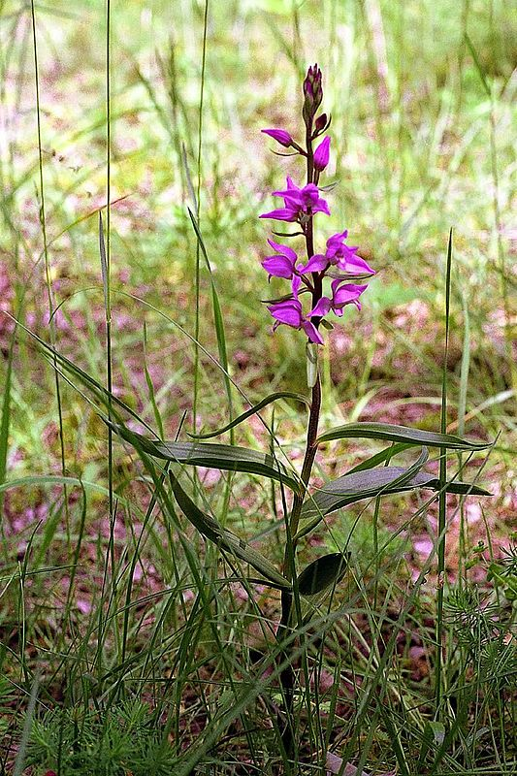
Тип: СОСУДИСТЫЕ РАСТЕНИЯ (PLANTAE VASCULARES)
Отдел: ПОКРЫТОСЕМЕННЫЕ (ЦВЕТКОВЫЕ) (ANGIOSPERMAE (MAGNOLIOPHYTA))
Класс: ОДНОДОЛЬНЫЕ (ЛИЛИОПСИДЫ) (MONOCOTYLEDONES (LILIOPSIDA))
Порядок: ЯТРЫШНИКОЦВЕТНЫЕ (ORCHIDALES)
Семейство: ЯТРЫШНИКОВЫЕ (ОРХИДНЫЕ) (ORCHIDACEAE)
Вид: | ПЫЛЬЦЕГОЛОВНИК КРАСНЫЙ  CEPHALANTHERA RUBRA (L.) RICH.  ПЫЛКАГАЛОЎНIК ЧЫРВОНЫ
Категория охраны: 3
Международная значимость:
Впервые под государственную охрану в республике взят в 1964 г. Включен в Красную книгу Беларуси 1-го и 2-го изданий (1981, 1993) и Красную книгу СССР 2-го издания (1984). Охраняется в Украине, Смоленской обл. России, Польше, Литве и Латвии. Занесен в Приложение II к Конвенции СИТЕС.
Описание:
Многолетнее травянистое короткокорневищное растение с прямым облиственным стеблем высотой от 25 до 60 см. Листья продолговато-ланцетные или ланцетные, заостренные, очередные, по 5-8 на стебле. Цветки крупные, розово-лиловые, на цветоножках, собраны в рыхлое колосовидное немногоцветковое (2-8 цветков) соцветие. Губа беловатая, с треугольно заостренной верхней лопастью. Стебель, ось соцветия, цветоножки и завязь с мелким железистым опушением. Плод - сухая веретеновидная коробочка с очень мелкими многочисленными семенами.
Распространиение:
Атлантическая, Средняя и Восточная Европа, Скандинавия, Средиземноморье, Малая и Средняя Азия, Иран . Реликтовый, по происхождению южноевропейский неморальный вид, находящийся в Беларуси на северо-восточной границе ареала. Большинство известных местонахождений обнаружено в южных и центральных р-нах республики. Встречается в Березовском, Брестском, Ганцевичском, Ивановском, Каменецком, Кобринском, Лунинецком, Малоритском, Пинском и Пружанском р-нах Брестской обл. , в Бобруйском, Кировском, Осиповичском и Чериковском р-нах Могилевской обл. , в Лельчицком, Мозырском, Октябрьском, Речицком, Хойникском и Чечерском р-нах Гомельской обл. , в Борисовском, Дзержинском, Клецком, Любанском, Мядельском, Пуховичском, Смолевичском, Стародорожском и Червенском р-нах Минской обл. , в Волковысском, Зельвенском и Свислочском р-нах Гродненской обл. . Самое северное место произрастания выявлено в окрестностях д. Рожно в Березинском биосферном заповеднике (Витебская обл., Лепельский р-н). По литературным и гербарным данным отмечался в Брагинском р-не Гомельской обл., окрестностях Клецка, Минска, Могилева, Несвижа и Новогрудка .
Местообитания:
Широколиственные, хвойно-широколиственные, вторичные мелколиственные леса, среди кустарников.
Биология:
Цветет в июне - июле, плодоносит в июле - августе. Энтомофил. Размножение семенное (преимущественно) и вегетативное. Анемохор. При наступлении неблагоприятных условий может длительное время вести подземный образ жизни (до 20 лет).
Численность и тенденция ее изменения:
Во всех известных местонахождениях численность незначительна; встречается единичными особями и небольшими группами.
Основные факторы угрозы:
Сплошные рубки леса, хозяйственная трансформация земель, чрезмерные пастьба скота и рекреационные нагрузки (сбор цветущих растений на букеты, вытаптывание).

